بسم الله الرحمن الرحیم
هدیه به امام زمان عج و نائب بر حقش امام خامنه ای
نحوه آماده سازی Toolchain: QuecOpen برای SDK ماژول EC200U و کامپایل SDK
ابزار ها:
1- SDK مخصوص EC200U برای برنامه نویسی
2- Qflash برای دانلود فایل کامپایل شده روی ماژول در ویندوز (و Qloader در لینوکس)

کامپایل کردن SDK:
روش اول: استفاده از فایل aMahdiRahi_build_ec200u_dev.bat که در کنار فایل build_all.bat قرار دارد. کافی است که روی آن دبل کلیک کنید. یا راست کلیک کنید و گزینه Run as Administrator را انتخاب کنید.
توجه: این فایل به غیر از کامپایل (بیلد) sdk اقدام به فشرده سازی و کپی گرفتن از فولدر target که حاصل بیلد قدیمی است میکند و همینطور از محتویات فولدر Components به غیر از فولدر ql-config فایل فشرده تهیه میکند. فایل های کپی شده و فشرده شده همگی درون فولدر MahdiRahi_BuildArchive ذخیره میشوند. که برای هر بار اقدام به بیلد کردن یک فولدر با نامی که شامل تاریخ و زمان به ثانیه است میسازد و در آن قرار میدهد.

روش دوم:
0- همیشه در ابتدا فولدر out که از دفعه قبلی بیلد کردن sdk بوجود آمده است را پاک کنید. (پاک کردنش باعث کندتر شدن زمان ساخت پروژه نمیشود و تاثیری ندارد)
00- در نام فولدرهای مسیر SDK هیچ اسپیسی وجود نداشته باشد.
1- اگر از ویندوز استفاده میکنید لازم است CMD را با دسترسی Administrator بازکرده و به آدرس SDK بروید. (اگر خواستید از powerShell استفاده کنید در انتها توضیح دادم)
- در CMD برای رفتن به آدرس از دستور "cd " استفاده میکنیم. (بعد از cd باید فقط یک اسپیس بزاریم و بعد آدرس فولدر را از Explorer ویندوز کپی و در cmd پیست میکنیم.) مثلا به آدرس زیر میریم:
cd D:\SDK\LTE01R03A07_C_SDK_U
اگر جواب نداد، ابتدا فقط آدرس درایو مد نظر با علامت ":" رو بزنید و بعد آدرس رو با دستور "cd " و بدون اسم درایو وارد کنید:
D:
cd SDK\LTE01R03A07_C_SDK_U
2- سپس با دستور زیر کار بیلد کردن را انجام دهید.
build_all.bat new EC200UEU_AA V01
چنانچه به درستی انجام شده باشد خروجی به شکل زیر خواهید داشت

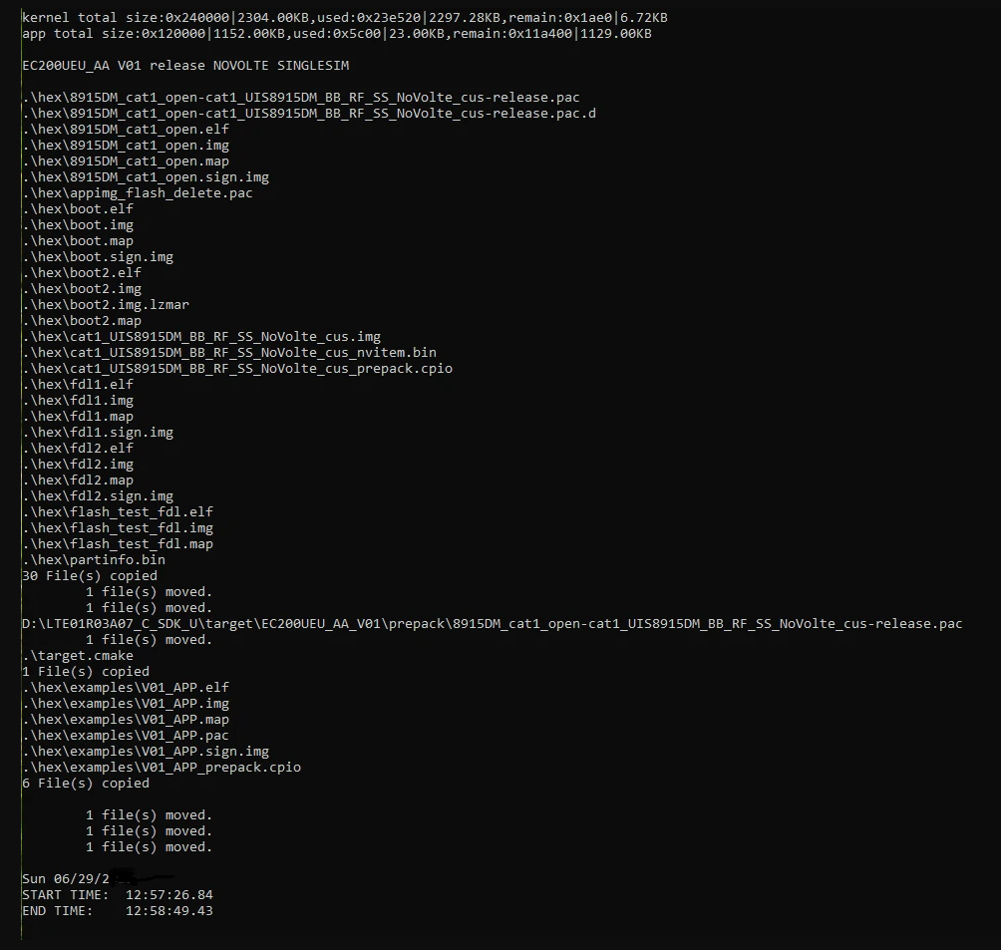

اگر پروژه شما به درستی بیلد شد در دایرکتوری target خروجی چیزی را که ساختید مشاهده میکنید.

3- نرم افزار Qflash را باز کنید و آدرس فایلی که ساختیم (8915DM_cat1_open_V01_merge.pac) را به آن بدهید و دکمه استارت را بزنید. چنانچه کار با موفقیت انجام شود باید خروجی مانند زیر داشته باشیم.

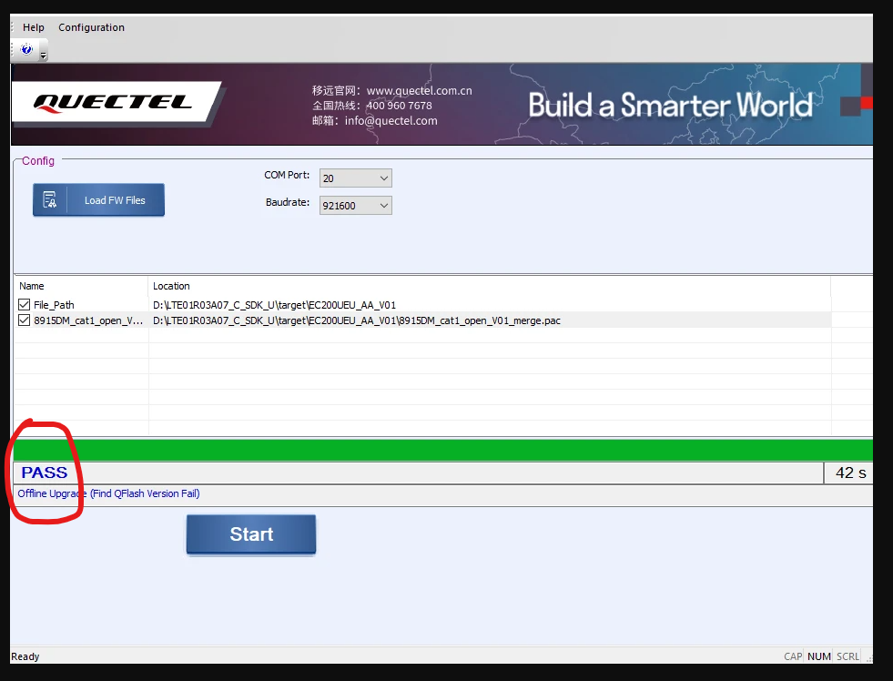

- کامپایل SDK توسط PowerShell
توجه شود که اولویت با CMD است.
نگته: تفاوت PowerShell با CMD در دستور فایل بیلد است. (باید ابتدای دستور بیلد کردن علامت ".\" را بزاریم)
1- powerShell رو با دسترسی Administrator بازکرده و به آدرس SDK بروید.
2- سپس با دستور زیر کار بیلد کردن را انجام دهید.
.\build_all.bat new EC200UEU_AA V01

نکته: اگر همه موارد بالا رو بدرستی رفتید اما با خطا در زمان بیلد کردن مواجه شدید ، فولدر sdk رو در آنتی ویروس مثلا Windows Defender را exclude کنید. (چون: آنتی‌ویروس فایل را قفل کرده و اجازه نوشتن نمی‌دهد. برای SDKهای Quectel این خیلی رایج است چون در زمان build صدها فایل .a سریع ساخته و rename می‌شوند. بهترین کار این است که کل مسیر SDK را در Windows Defender Exclusion بگذاری.)
1- باز کردن Windows Security
در Start جستجو کن:
Windows Security
2- برو به:
Virus & threat protection -> Manage settings -> Exclusions -> Add or remove exclusions -> Add an exclusion -> Folder
حالا آدرس مسیر رو بده
3- فولدر out در sdk که از بیلد ناقص قبلی باقی مانده را حذف کنید
- همیشه در ابتدا فولدر out که از دفعه قبلی بیلد کردن sdk بوجود آمده است را پاک کنید. (پاک کردنش باعث کندتر شدن زمان ساخت پروژه نمیشود و تاثیری ندارد)
- در نام فولدرهای مسیر SDK هیچ اسپیسی وجود نداشته باشد.
4- cmd اگر باز هست را ببند و از ابتدا عملیات کامپایل (بیلد) کردن رو تکرار کنید.

اسکریپت فایل aMahdiRahi_build_ec200u_dev.bat میتوانید یک فایل با فرمت .bat بسازید و متن زیر رو داخلش قرار بدین و سپس فایل رو در فولدر SDK کنار فایل build_all.bat قرار بدین و استفاده نمایید:
@echo off
title Mahdi Rahi EC200U Easy Build System
setlocal EnableExtensions EnableDelayedExpansion

:: ==========================================================
:: AUTO ADMIN ELEVATION (Robust & Argument-Preserving)
:: ==========================================================

@setlocal enableextensions
@cd /d "%~dp0"

:: بررسی دسترسی Admin
net session >nul 2>&1
if %errorlevel% neq 0 (
echo Requesting Administrator privileges...

::powershell -NoProfile -ExecutionPolicy Bypass -Command "Start-Process -FilePath '%~f0' -Verb RunAs"
powershell -Command "Start-Process '%~f0' -Verb RunAs"

exit /b
)

:: اگر ادمین هستیم، ادامه می دهیم
@endlocal
echo Running with Administrator privileges...
echo.

:: ==========================================
:: AUTO DETECT SDK ROOT (DRIVE + PATH)
:: ==========================================

::set SDK_DRIVE=%~d0
::set SDK_PATH=%~p0

::set SDK_ROOT=%SDK_DRIVE%%SDK_PATH%
set SDK_ROOT=%~dp0

:: %SDK_DRIVE%
:: cd "%SDK_PATH%"
cd /d "%SDK_ROOT%"

echo SDK Root Detected:
echo %SDK_ROOT%

echo ==========================================
echo EC200U Build System
echo ==========================================

:: ===============================
:: GET DATE & TIME (24H)
:: ===============================

for /f %%i in ('powershell -NoProfile -Command "Get-Date -Format yyyy.MM.dd_HH.mm.ss"') do set DATETIME=%%i

:: ===============================
:: PATH DEFINITIONS
:: ===============================

set BASE_DIR=%SDK_ROOT%MahdiRahi_BuildArchive
set BUILD_DIR=%BASE_DIR%\%DATETIME%
set OLD_DIR=%BUILD_DIR%\previousVersion
set TARGET_DIR=%SDK_ROOT%\target

:: ===============================
:: CREATE DIRECTORIES
:: ===============================

if not exist "%BASE_DIR%" mkdir "%BASE_DIR%"
if not exist "%BUILD_DIR%" mkdir "%BUILD_DIR%"
if not exist "%OLD_DIR%" mkdir "%OLD_DIR%"

:: ===============================
:: BACKUP TARGET
:: ===============================

if exist "%TARGET_DIR%" (

echo.
echo Compressing TARGET folder...

powershell -command "Compress-Archive -Path '%TARGET_DIR%' -DestinationPath '%OLD_DIR%\target.zip' -Force"

echo Backup created:
echo %OLD_DIR%\target.zip

) else (

echo.
echo TARGET folder not found. Skipping backup.

)

:: ===============================
:: CLEAN OLD BUILD FOLDERS
:: ===============================

echo.
echo ===============================
echo CLEANING BUILD ENVIRONMENT
echo ===============================
echo.

echo Stopping possible build processes...

for %%p in (
ninja.exe
cmake.exe
arm-none-eabi-ar.exe
arm-none-eabi-gcc.exe
cc1.exe
cc1plus.exe
collect2.exe
ld.exe
) do (
taskkill /f /im %%p >nul 2>&1
)

timeout /t 2 >nul

echo Cleaning folders...
echo.

if exist "%SDK_ROOT%\out" (
echo Removing OUT folder...
call :SAFE_DELETE "%SDK_ROOT%\out"
echo OUT folder removed.
) else (
echo OUT folder not found. Skipping.
)

echo.

if exist "%SDK_ROOT%\target" (
echo Removing TARGET folder...
call :SAFE_DELETE "%SDK_ROOT%\target"
echo TARGET folder removed.
) else (
echo TARGET folder not found. Skipping.
)

echo.
echo Clean completed.
echo.

:: ===============================
:: START BUILD
:: ===============================
color 0E

for /f %%i in ('powershell -NoProfile -Command "Get-Date -Format HH:mm:ss"') do set STARTTIME=%%i

echo Start Time: %STARTTIME%
echo.

echo.
echo ==========================================
echo Starting Firmware Build
echo ==========================================
echo.

call build_all.bat new EC200UEU_AA V01
set BUILD_RESULT=%ERRORLEVEL%

for /f %%i in ('powershell -NoProfile -Command "Get-Date -Format HH:mm:ss"') do set ENDTIME=%%i

for /f %%i in ('powershell -NoProfile -Command "$s=[datetime]::Parse('%STARTTIME%');$e=[datetime]::Parse('%ENDTIME%');($e-$s).ToString()"') do set DURATION=%%i

echo Start Time: %STARTTIME%
echo End Time: %ENDTIME%
echo Build Duration: %DURATION%

echo.

:: ===============================
:: BUILD RESULT
:: ===============================

IF %BUILD_RESULT% NEQ 0 (
color 0C
echo =====================================
echo BUILD FAILED
echo =====================================
) ELSE (
color 0A
echo =====================================
echo BUILD SUCCESSFUL
echo =====================================

echo.
echo Creating components archive... "BACKUP OF USER CODE"...

set "ARCHIVE_BASE=!BASE_DIR!\!DATETIME!"
set "COMPONENT_DIR=!ARCHIVE_BASE!\components"

echo Backup of: Folder components (else folder: ql-config)

if not exist "!COMPONENT_DIR!" mkdir "!COMPONENT_DIR!"

powershell -NoProfile -Command ^
"$items = Get-ChildItem '%SDK_ROOT%components' -Exclude 'ql-config'; Compress-Archive -Path $items -DestinationPath '!COMPONENT_DIR!\components.zip' -Force"

echo.
echo Components archive created:
echo !COMPONENT_DIR!\components.zip
)

pause
echo 10
pause
echo 9
pause
echo 8
pause
echo 7
pause
echo 6
pause
echo 5
pause
echo 4
pause
echo 3
pause
echo 2
pause
echo 1
pause
echo please click exit window "x".

:WAIT_CLOSE
timeout /t 3600 >nul
goto WAIT_CLOSE

:: ===============================
:: ===============================
:: ===============================
:: ===============================
:: ===============================
:: ===============================
:: ===============================
:: ===============================
:: ===============================
:: ===============================
:: ===============================
:: ===============================
:: FUNCTION: DELETE FOLDER
:: ===============================

:SAFE_DELETE
set "TARGET=%~1"
set RETRY=0
set MAX_RETRY=5

:DELETE_LOOP

if exist "%TARGET%" (
rmdir /s /q "%TARGET%" 2>nul
)

if exist "%TARGET%" (
set /a RETRY+=1
if !RETRY! LEQ %MAX_RETRY% (
echo Retry !RETRY! deleting %TARGET%
timeout /t 3 >nul
goto DELETE_LOOP
) else (
color 0C
echo =====================================
echo BUILD FAILED
echo =====================================
echo ERROR: Could not delete %TARGET%
echo please remove manually.
pause
echo 4
pause
echo 3
pause
echo 2
pause
echo 1
pause
exit /b 1
)
)

exit /b 0

